**Лабораторная работа №2**

по курсу «Информатика и информационно-коммуникационные технологии»

Тема: Оконное приложение «Обозреватель директорий».

Цель работы: Научится разрабатывать приложения на Visual С#.

Контрольные вопросы:

1. Меню, статусная строка, панель инструментов.
2. Элементы управления TreeView, ListView, Chart.
3. Кастомизация графического интерфейса (шрифты и цвета).
4. Работа с файловой системой. Компонент FolderBrowserDialog.

Задание: Разработать приложение, позволяющее визуализировать определенным образом содержимое директорий пользователя.

Меню: File Settings Help

Open… Font…

Save… Color…

Exit

Панель инструментов дублирует функционал меню.

Статусная строка: секция 1 – общее количество байт файлов в директории, секция 2 – количество выделенных в списке файлов из общего количества файлов в директории.

Главное окно приложения, особенности:

1) Пункт меню Open – открыть директорию. При этом открывается окно с выбором директории; после выбора директории пользователем в левой панели главного окна отображается полная структура директории с файлами и вложенными директориями и файлами. При выделении одного из узлов в дереве в правой панели в виде списка отображается информация о всех файлах, содержащихся в данном узле (подпапке). В нижней панели отображается сводная диаграмма / график информации о файлах (в соответствии с заданием по варианту).

2) Пункт меню Save – сохранить определенную информацию о директории (подпапке) в текстовом файле (в соответствии с заданием по варианту).

3) Список содержит чекбоксы. В зависимости от того, какие файлы выделяет пользователь, меняется диаграмма / график в нижней панели окна. Изначально при загрузке директории все чекбоксы должны быть установлены.

4) Определенные категории файлов должны выделяться отдельным цветом (отдельный цвет – все графические файлы (png, jpg, bmp, gif), отдельный цвет – все «офисные» файлы (docx, xlsx, pdf, txt), отдельный цвет – все архивы (zip, rar, 7z), отдельный цвет – файлы exe и dll, остальные файлы не выделять цветом).

5) Шрифт и цвета, используемые в списке, настраиваются в отдельных окнах, для вызова которых служат пункты меню Font… и Color…

Вариант:



При выборе варианта, я опирался на следующий список:

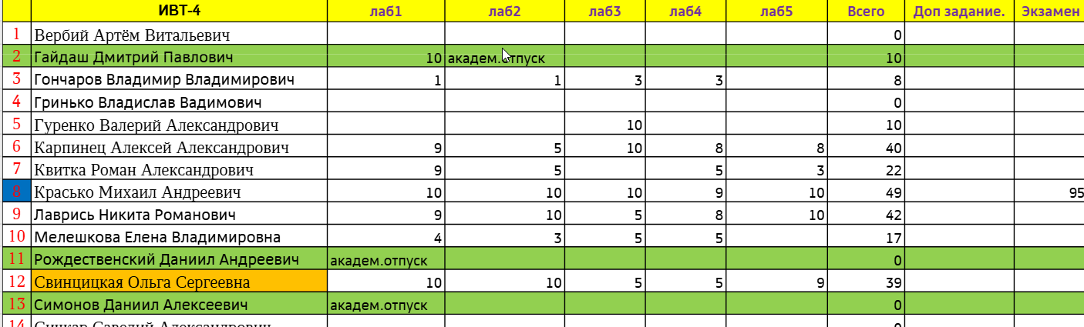

**Графическая часть**

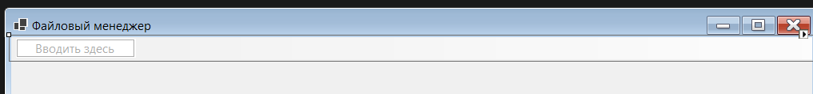

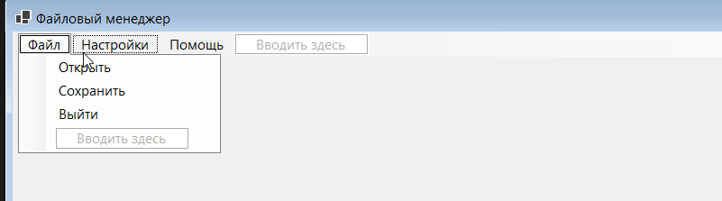

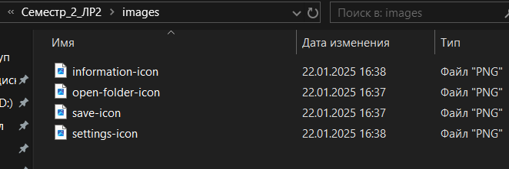

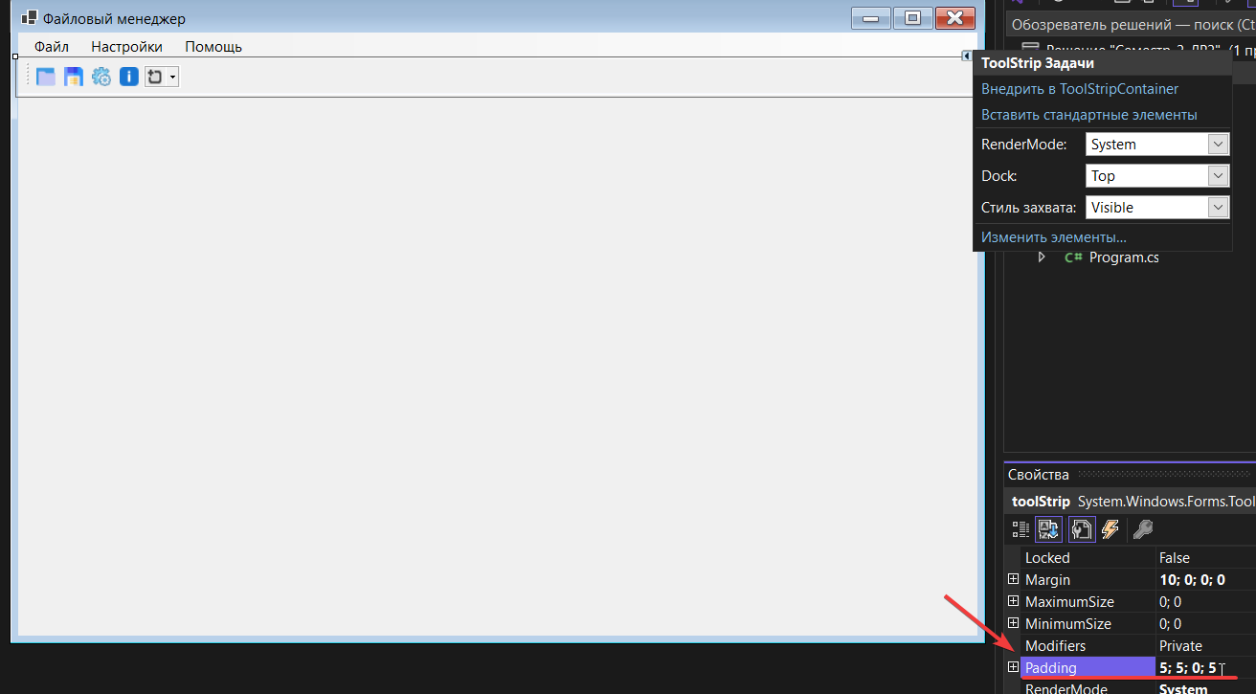

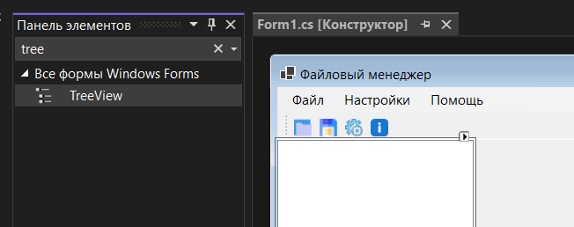

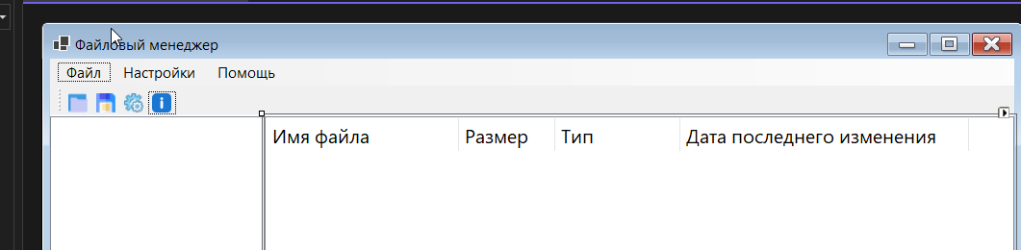

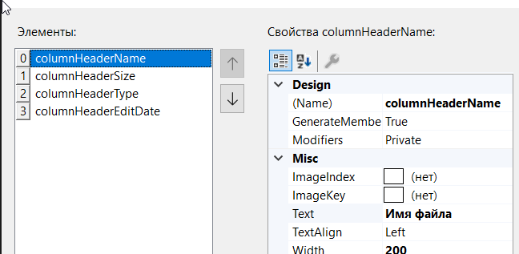

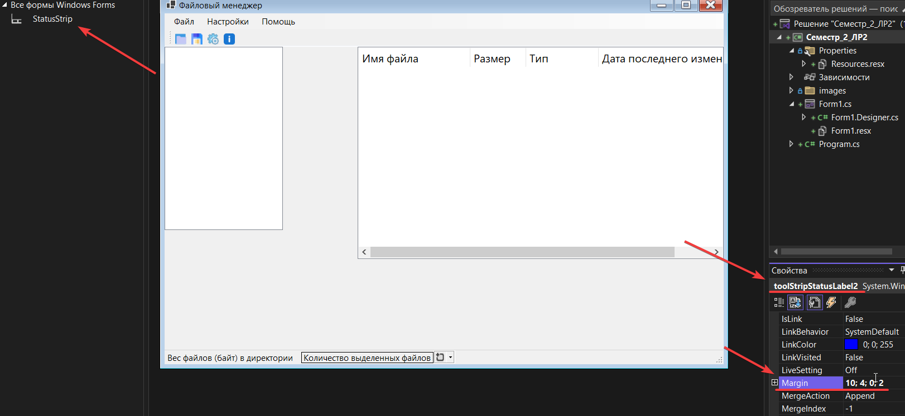

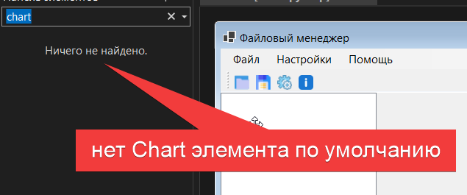

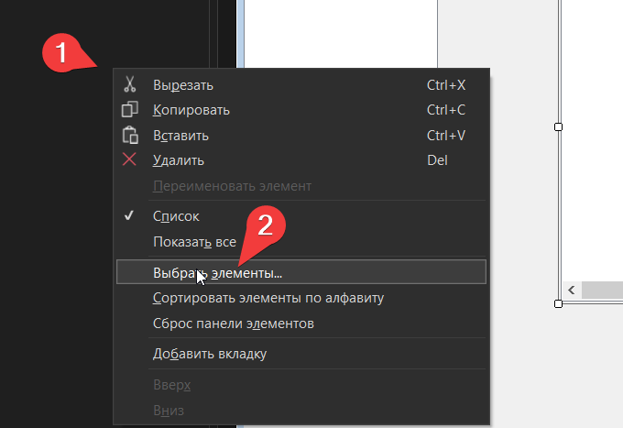

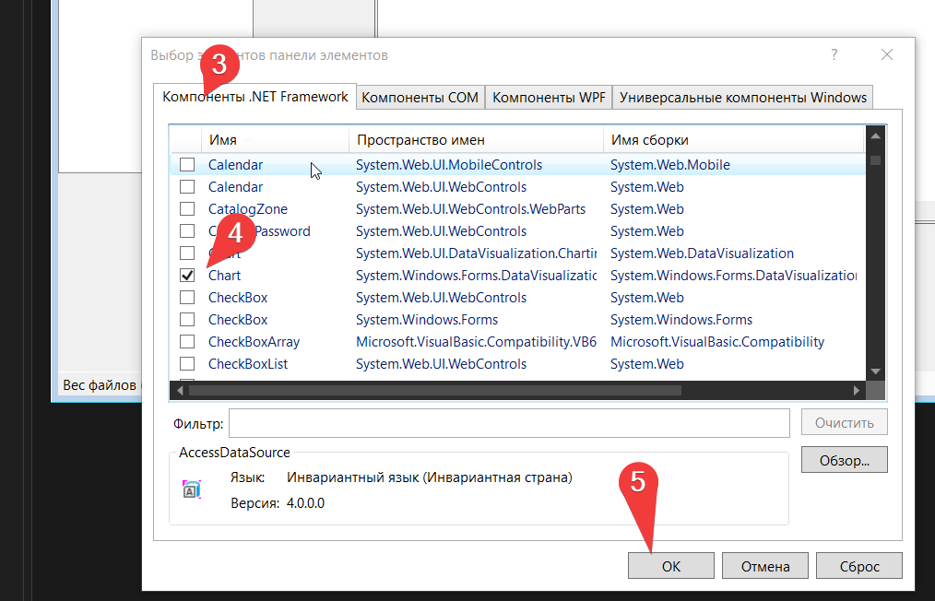

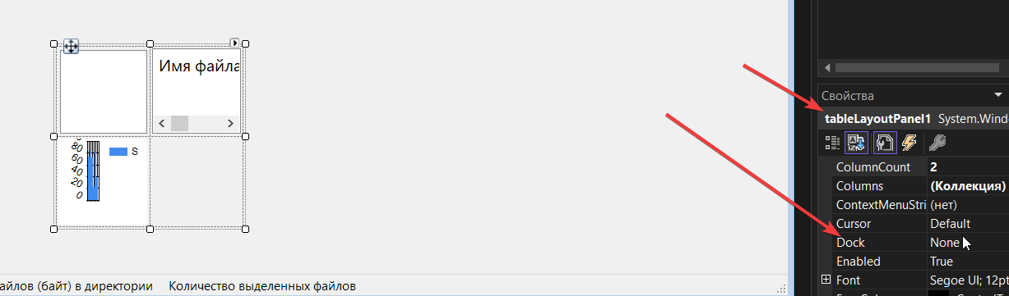

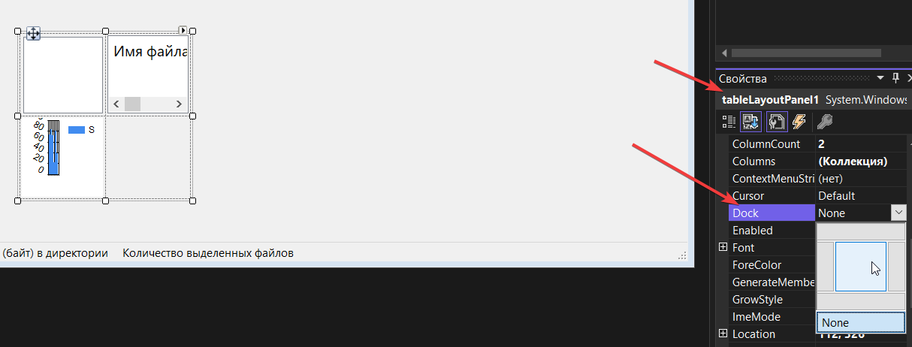

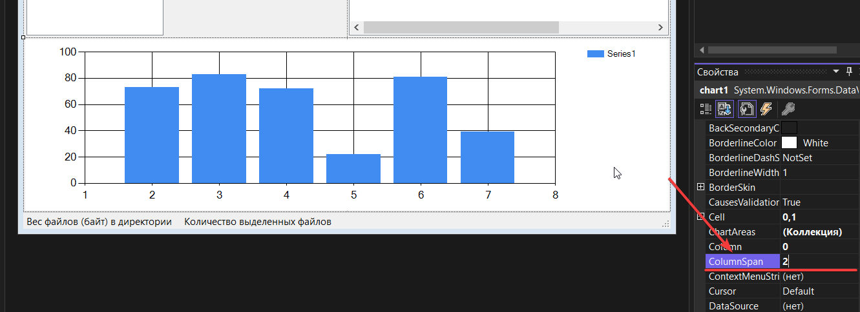

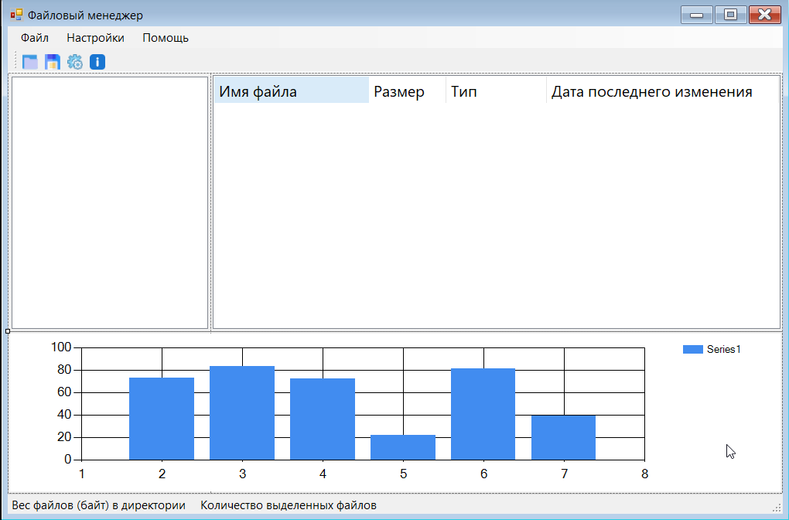

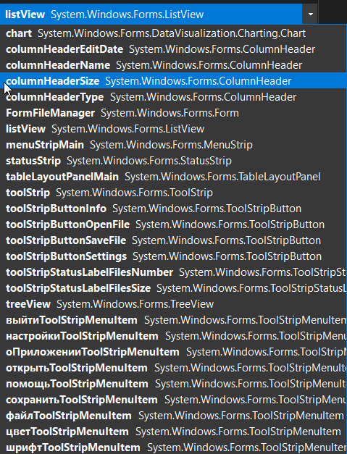

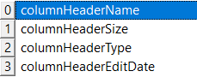

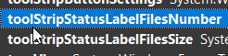

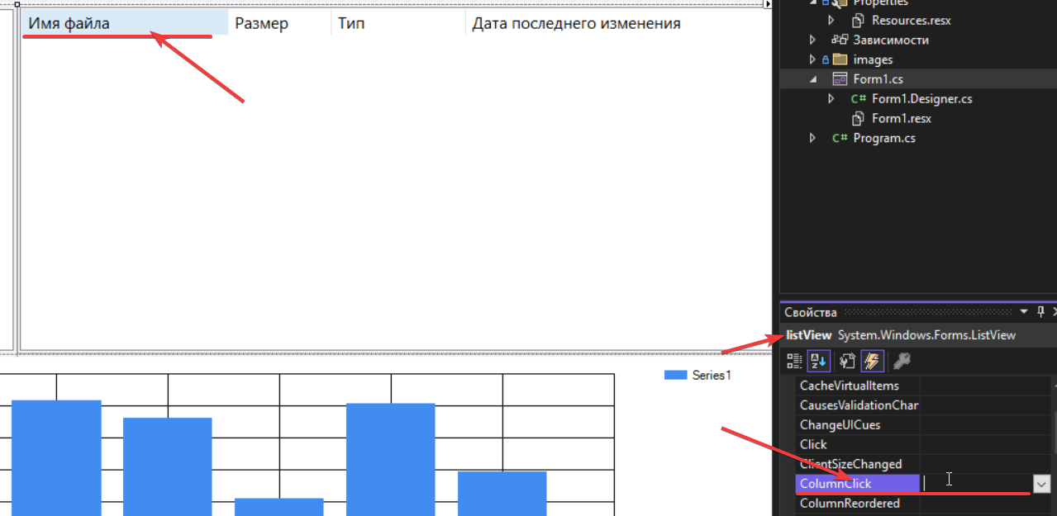

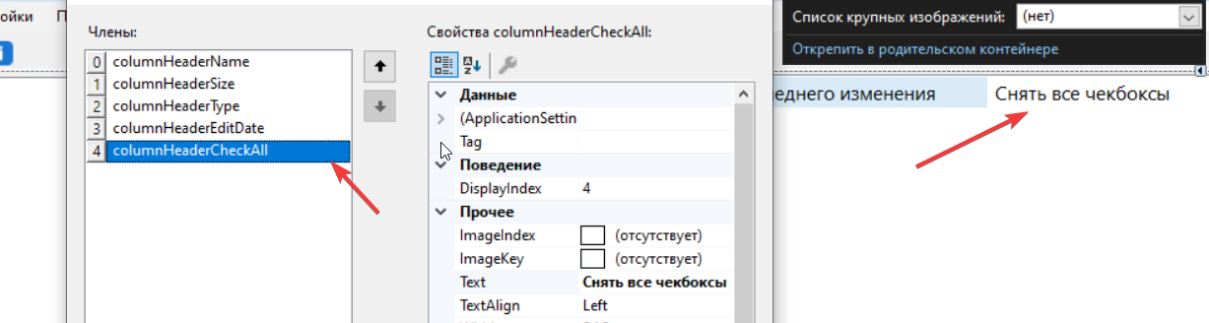

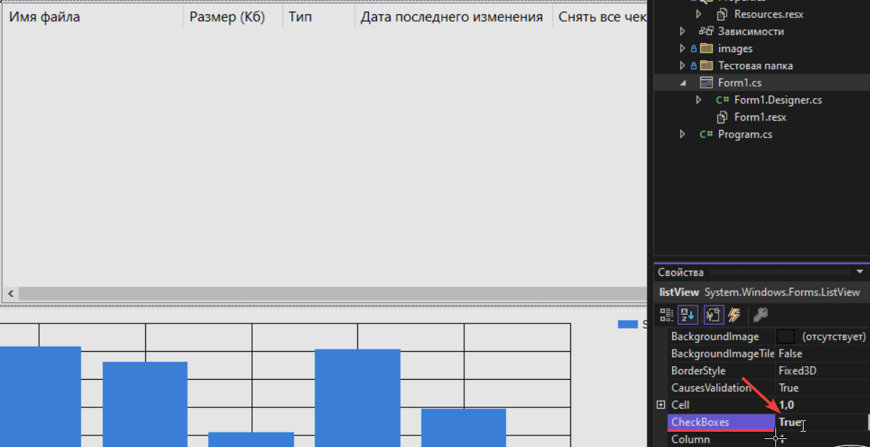

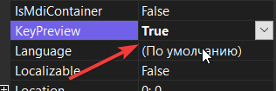

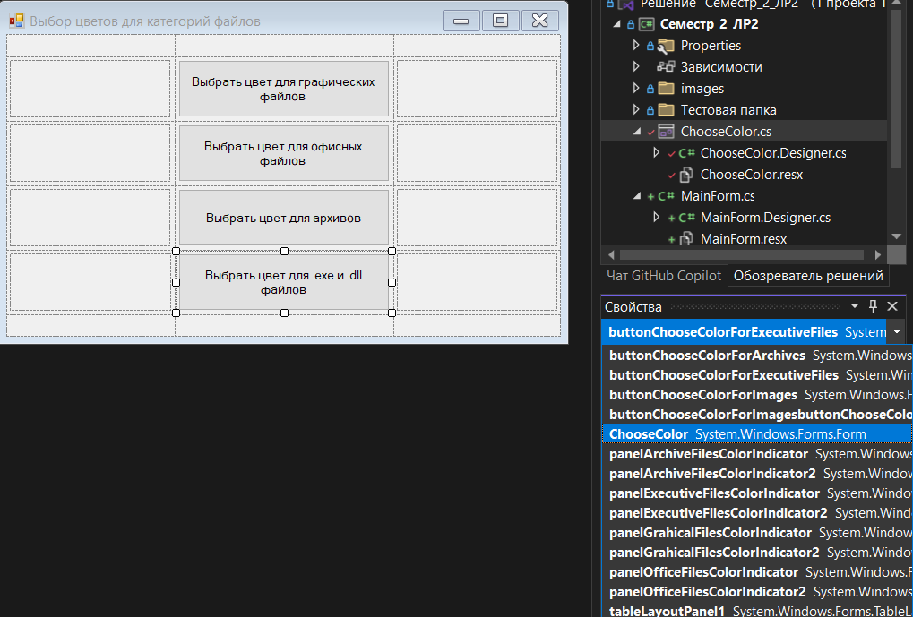

**Код (рекомендуется смотреть в виде файлов, которые я разместил на GitHub)**

**Главная форма**

using System.Windows.Forms.DataVisualization.Charting;

namespace Семестр_2_ЛР2

{

    public static class FileCategoryColors

    {

        // Цвета по умолчанию для категорий файлов

        public static Color GraphicsColor { get; set; } = Color.LightBlue;

        public static Color DocumentsColor { get; set; } = Color.LightGreen;

        public static Color ArchivesColor { get; set; } = Color.LightYellow;

        public static Color ExecutableColor { get; set; } = Color.LightCoral;

        public static Color DefaultColor { get; set; } = Color.White;

        // Метод для получения цвета по категории

        public static Color GetCategoryColor(string category)

        {

            return category switch

            {

                “Графика” => GraphicsColor,

                “Документы” => DocumentsColor,

                “Архивы” => ArchivesColor,

                “Программы” => ExecutableColor,

                _ => DefaultColor,

            };

        }

        // Метод для изменения цвета категории

        public static void SetCategoryColor(string category, Color color)

        {

            switch (category)

            {

                case “Графика”:

                    GraphicsColor = color;

                    break;

                case “Документы”:

                    DocumentsColor = color;

                    break;

                case “Архивы”:

                    ArchivesColor = color;

                    break;

                case “Программы”:

                    ExecutableColor = color;

                    break;

            }

        }

    }

    public partial class FormFileManager : Form

    {

        public static Dictionary<string, Color> SelectedColors { get; private set; }

        public FormFileManager()

        {

            InitializeComponent();

        }

        private void statusStrip_ItemClicked(object sender, ToolStripItemClickedEventArgs e)

        {

        }

        private void toolStripButtonOpenFile_Click(object sender, EventArgs e)

        {

            using (FolderBrowserDialog folderDialog = new FolderBrowserDialog())

            {

                if (folderDialog.ShowDialog() == DialogResult.OK)

                {

                    LoadDirectoryStructure(folderDialog.SelectedPath);

                }

            }

        }

        private void LoadDirectoryStructure(string path)

        {

            treeView.Nodes.Clear(); // Убираем старую информацию

            DirectoryInfo dirInfo = new DirectoryInfo(path);

            TreeNode rootNode = new TreeNode(dirInfo.Name);

            rootNode.Tag = dirInfo; // Сохраняем корневой каталог

            LoadSubDirectoriesAndFiles(dirInfo, rootNode);

            treeView.Nodes.Add(rootNode);

        }

        private void LoadSubDirectoriesAndFiles(DirectoryInfo dirInfo, TreeNode parentNode)

        {

            // Загружаем файлы в текущей директории

            foreach (var file in dirInfo.GetFiles())

            {

                TreeNode fileNode = new TreeNode(file.Name);

                fileNode.Tag = file; // Сохраняем информацию о файле в теге

                parentNode.Nodes.Add(fileNode);

            }

            // Загружаем подкаталоги

            foreach (var subDir in dirInfo.GetDirectories())

            {

                TreeNode subNode = new TreeNode(subDir.Name);

                subNode.Tag = subDir;  // Сохраняем информацию о подкаталоге

                parentNode.Nodes.Add(subNode);

                LoadSubDirectoriesAndFiles(subDir, subNode); // Рекурсивный вызов для подпапок

            }

        }

        private void LoadFiles(FileInfo[] files)

        {

            listView.Items.Clear(); // Очищаем старые элементы

            foreach (var file in files)

            {

                // Создаем новый элемент ListView

                ListViewItem item = new ListViewItem(file.Name);

                item.SubItems.Add((file.Length / 1024.0).ToString(“F2”)); // Размер в KB

                item.SubItems.Add(file.Extension);

                item.SubItems.Add(file.LastWriteTime.ToString(“dd.MM.yyyy HH:mm”));

                item.Tag = file;  // Привязываем информацию о файле к элементу ListView

                // Добавляем чекбокс в первый столбец

                item.Checked = true;

                // Получаем категорию файла и меняем цвет фона

                string category = GetCategory(file);

                item.BackColor = FileCategoryColors.GetCategoryColor(category);

                listView.Items.Add(item);

            }

            // Обновление статистики

            UpdateStatusStrip();

            UpdateChartWithFileData();

        }

        private string GetCategory(FileInfo file)

        {

            // Категории файлов

            if (file.Extension == “.png” || file.Extension == “.jpg” || file.Extension == “.bmp” || file.Extension == “.gif”)

                return “Графика”;

            if (file.Extension == “.docx” || file.Extension == “.xlsx” || file.Extension == “.pdf” || file.Extension == “.txt”)

                return “Документы”;

            if (file.Extension == “.zip” || file.Extension == “.rar” || file.Extension == “.7z”)

                return “Архивы”;

            if (file.Extension == “.exe” || file.Extension == “.dll”)

                return «Программы»;

            return «Другое»; // Для других типов файлов

        }

        private void UpdateStatusStrip()

        {

            double totalSizeKB = 0;

            int selectedFiles = 0;

            foreach (ListViewItem item in listView.Items)

            {

                if (item.Checked) // Подсчет только выбранных файлов

                {

                    if (item.Tag is FileInfo file)

                    {

                        totalSizeKB += file.Length / 1024.0;

                        selectedFiles++;

                    }

                }

            }

            // Cтатусная строка

            toolStripStatusLabelFilesSize.Text = $”Вес файлов (Кб): {totalSizeKB:F2}”;

            toolStripStatusLabelFilesNumber.Text = $”Выделено файлов: {selectedFiles} / {listView.Items.Count}”;

        }

        private void toolStripButtonSaveFile_Click(object sender, EventArgs e)

        {

            SaveFileDialog saveFileDialog = new SaveFileDialog();

            saveFileDialog.Filter = “Text Files|*.txt”;

            if (saveFileDialog.ShowDialog() == DialogResult.OK)

            {

                using (StreamWriter writer = new StreamWriter(saveFileDialog.FileName))

                {

                    foreach (TreeNode node in treeView.Nodes)

                    {

                        SaveNodeStructure(node, writer, 0);

                    }

                }

            }

        }

        private void SaveNodeStructure(TreeNode node, StreamWriter writer, int indentLevel)

        {

            string indent = new string(‘ ‘, indentLevel * 2);

            // Записываем информацию о текущей папке или файле

            writer.WriteLine($”{indent}{node.Text}”);

            // Проверка, является ли текущий элемент элементом с дочерними элементами

            if (node.Tag is DirectoryInfo dir)

            {

                foreach (TreeNode subNode in node.Nodes)

                {

                    SaveNodeStructure(subNode, writer, indentLevel + 1);

                }

            }

            else if (node.Tag is FileInfo file)

            {

                // Для файла сохраняем метаданные

                writer.WriteLine($”{indent} – Размер: {file.Length / 1024.0:F2} KB”);

                writer.WriteLine($”{indent} – Последнее изменение: {file.LastWriteTime.ToString(“dd.MM.yyyy HH:mm”)}”);

            }

        }

        private void toolStripButtonSettings_Click(object sender, EventArgs e)

        {

        }

        private void toolStripButtonInfo_Click(object sender, EventArgs e)

        {

        }

        private void treeView_AfterSelect(object sender, TreeViewEventArgs e)

        {

            listView.Items.Clear();

            // Проверяем, выбран ли каталог или файл

            if (e.Node.Tag is DirectoryInfo dirInfo)

            {

                LoadFiles(dirInfo.GetFiles());

            }

            else if (e.Node.Tag is FileInfo file)

            {

                LoadFiles(new FileInfo[] { file });  // Показываем только выбранный файл

            }

        }

        private void SaveTreeAndChartData(string filePath)

        {

            using (StreamWriter writer = new StreamWriter(filePath))

            {

                // Сохранение структуры дерева

                writer.WriteLine(«Структура дерева:»);

                foreach (TreeNode node in treeView.Nodes)

                {

                    SaveNodeStructure(node, writer, 0);

                }

                writer.WriteLine();

                // Группировка файлов по длине имени

                var shortNames = new List<FileInfo>();

                var mediumNames = new List<FileInfo>();

                var longNames = new List<FileInfo>();

                // Разделение файлов по длине имени

                foreach (ListViewItem item in listView.Items)

                {

                    if (item.Checked && item.Tag is FileInfo file) // Только для выбранных файлов

                    {

                        int nameLength = file.Name.Length;

                        if (nameLength <= 11)

                            shortNames.Add(file);

                        else if (nameLength > 11 && nameLength <= 20)

                            mediumNames.Add(file);

                        else

                            longNames.Add(file);

                    }

                }

                // Сохранение среднего размера файлов

                writer.WriteLine(«Средний размер файлов по длине имени:»);

                writer.WriteLine($»Короткие имена (до 11 символов): {CalculateAverageFileSize(shortNames):F2} КБ»);

                writer.WriteLine($»Средние имена (12-20 символов): {CalculateAverageFileSize(mediumNames):F2} КБ»);

                writer.WriteLine($»Длинные имена (более 20 символов): {CalculateAverageFileSize(longNames):F2} КБ»);

            }

        }

        private void treeView_NodeMouseClick(object sender, TreeNodeMouseClickEventArgs e)

        {

        }

        private void шрифтToolStripMenuItem_Click(object sender, EventArgs e)

        {

            FontDialog fontDialog = new FontDialog();

            if (fontDialog.ShowDialog() == DialogResult.OK)

            {

                listView.Font = fontDialog.Font;

                treeView.Font = fontDialog.Font;

                toolStripStatusLabelFilesSize.Font = fontDialog.Font;

                toolStripStatusLabelFilesNumber.Font = fontDialog.Font;

                chart.Font = fontDialog.Font;

                toolStripButtonOpenFile.Font = fontDialog.Font;

                toolStripButtonSaveFile.Font = fontDialog.Font;

                toolStripButtonChangeFont.Font = fontDialog.Font;

                toolStripButtonInfo.Font = fontDialog.Font;

                menuStripMain.Font = fontDialog.Font;

                chart.Legends[0].Font = fontDialog.Font;

                foreach (var chartArea in chart.ChartAreas)

                {

                    chartArea.AxisX.LabelStyle.Font = fontDialog.Font;

                    chartArea.AxisY.LabelStyle.Font = fontDialog.Font;

                }

            }

        }

        private void цветToolStripMenuItem_Click(object sender, EventArgs e)

        {

            // Создаем форму выбора цвета

            ChooseColor chooseColorForm = new ChooseColor();

            // Подписываемся на событие, чтобы обновить цвета после изменений

            chooseColorForm.ColorsChanged += () =>

            {

                // Загружаем файлы заново, применяя актуальные цвета для категорий

                if (treeView.SelectedNode != null && treeView.SelectedNode.Tag is DirectoryInfo selectedDirectory)

                {

                    LoadFiles(selectedDirectory.GetFiles());

                }

            };

            if (chooseColorForm.ShowDialog() == DialogResult.OK)

            {

            }

        }

        private void открытьToolStripMenuItem_Click(object sender, EventArgs e)

        {

            using (FolderBrowserDialog folderDialog = new FolderBrowserDialog())

            {

                if (folderDialog.ShowDialog() == DialogResult.OK)

                {

                    LoadDirectoryStructure(folderDialog.SelectedPath);

                }

            }

        }

        private void сохранитьToolStripMenuItem_Click(object sender, EventArgs e)

        {

            SaveFileDialog saveFileDialog = new SaveFileDialog();

            saveFileDialog.Filter = “Text Files|*.txt”;

            if (saveFileDialog.ShowDialog() == DialogResult.OK)

            {

                SaveTreeAndChartData(saveFileDialog.FileName); // Сохранение структуры и данных

            }

        }

        private void выйтиToolStripMenuItem_Click(object sender, EventArgs e)

        {

            // Очищаем данные

            treeView.Nodes.Clear();

            listView.Items.Clear();

            chart.Series.Clear();

            toolStripStatusLabelFilesSize.Text = “Вес файлов (Кб): 0.00”;

            toolStripStatusLabelFilesNumber.Text = “Выделено файлов: 0 / 0”;

        }

        private double CalculateAverageFileSize(List<FileInfo> files)

        {

            if (files.Count > 0)

                return files.Average(file => file.Length) / 1024.0; // Размер в КБ

            else

                return 0;

        }

        private void UpdateChartWithFileData()

        {

            var shortNames = new List<FileInfo>();

            var mediumNames = new List<FileInfo>();

            var longNames = new List<FileInfo>();

            // Разделение файлов по длине имени для выбранных файлов

            foreach (ListViewItem item in listView.Items)

            {

                if (item.Checked && item.Tag is FileInfo file) // Только для выбранных файлов

                {

                    int nameLength = file.Name.Length;

                    if (nameLength <= 11)

                        shortNames.Add(file);

                    else if (nameLength > 11 && nameLength <= 20)

                        mediumNames.Add(file);

                    else

                        longNames.Add(file);

                }

            }

            chart.Series.Clear();

            // Создаем новую серию данных

            Series series = new Series(«Средний размер файлов для этой категории (КБ)»);

            series.ChartType = SeriesChartType.Column; // Столбчатая диаграмма

            // Добавляем данные в график

            if (shortNames.Count > 0)

                series.Points.AddXY(“Короткие имена”, CalculateAverageFileSize(shortNames) / 1024.0);

            if (mediumNames.Count > 0)

                series.Points.AddXY(“Средние имена”, CalculateAverageFileSize(mediumNames) / 1024.0);

            if (longNames.Count > 0)

                series.Points.AddXY(“Длинные имена”, CalculateAverageFileSize(longNames) / 1024.0);

            // Добавляем серию в диаграмму

            chart.Series.Add(series);

        }

        private void listView_ItemChecked(object sender, ItemCheckedEventArgs e)

        {

            UpdateStatusStrip();

            UpdateChartWithFileData();

            UpdateColumnHeader();

        }

        private void listView_SelectedIndexChanged(object sender, EventArgs e)

        {

        }

        // Для выбора всех файлов

        private void listView_ColumnClick(object sender, ColumnClickEventArgs e)

        {

            // Проверка клика только по необходимой колонке

            if (e.Column == 4)

            {

                if (AreAllItemsChecked())

                {

                    UncheckAllItems();

                }

                else

                {

                    CheckAllItems();

                }

            }

        }

        private bool AreAllItemsChecked()

        {

            foreach (ListViewItem item in listView.Items)

            {

                if (!item.Checked)

                {

                    return false;

                }

            }

            return true;

        }

        private void CheckAllItems()

        {

            foreach (ListViewItem item in listView.Items)

            {

                item.Checked = true;

            }

            UpdateStatusStrip();

            UpdateChartWithFileData();

            UpdateColumnHeader();

        }

        private void UncheckAllItems()

        {

            foreach (ListViewItem item in listView.Items)

            {

                item.Checked = false;

            }

            UpdateStatusStrip();

            UpdateChartWithFileData();

            UpdateColumnHeader();

        }

        private void UpdateColumnHeader()

        {

            // Проверяем, выбраны ли все элементы в ListView

            if (AreAllItemsChecked())

            {

                listView.Columns[4].Text = “Снять все чекбоксы”;

            }

            else

            {

                listView.Columns[4].Text = “Отметить все чекбоксы”;

            }

        }

        private void оПриложенииToolStripMenuItem_Click(object sender, EventArgs e)

        {

            string info = «Приложение: Семестр_2_ЛР2\n»;

            info += «Описание: Это приложение предназначено для обработки файлов и директорий.\n»;

            info += «Автор: Красько Михаил Андреевич\n»;

            info += «Студент группы ИВТ-4\n»;

            info += «Дата релиза: Январь 2025\n»;

            MessageBox.Show(info, “О приложении”, MessageBoxButtons.OK, MessageBoxIcon.Information);

        }

        private void FormFileManager_KeyDown(object sender, KeyEventArgs e)

        {

            if (e.Control && e.KeyCode == Keys.O)

            {

                открытьToolStripMenuItem.PerformClick();  // Вызываем функцию открытия

                e.Handled = true;  // Событие обработано

            }

            if (e.Control && e.KeyCode == Keys.S)

            {

                сохранитьToolStripMenuItem.PerformClick();

                e.Handled = true;

            }

        }

        private void FormFileManager_Load(object sender, EventArgs e)

        {

        }

        private void toolStripButtonChangeFont_Click(object sender, EventArgs e)

        {

           шрифтToolStripMenuItem_Click(this, EventArgs.Empty);

        }

        private void toolStripButtonChangeColor_Click(object sender, EventArgs e)

        {

            цветToolStripMenuItem_Click(this, EventArgs.Empty);

        }

    }

}

**Форма для выбора цветов подсветки типов файлов**

using System;

using System.Collections.Generic;

using System.ComponentModel;

using System.Data;

using System.Drawing;

using System.Linq;

using System.Text;

using System.Threading.Tasks;

using System.Windows.Forms;

namespace Семестр_2_ЛР2

{

    public partial class ChooseColor : Form

    {

        public Dictionary<string, Color> SelectedColors { get; private set; }

        public event Action ColorsChanged;

        public ChooseColor()

        {

            InitializeComponent();

            // Загружаем текущие значения цветов в панели

            panelGrahicalFilesColorIndicator.BackColor = FileCategoryColors.GraphicsColor;

            panelOfficeFilesColorIndicator.BackColor = FileCategoryColors.DocumentsColor;

            panelArchiveFilesColorIndicator.BackColor = FileCategoryColors.ArchivesColor;

            panelExecutiveFilesColorIndicator.BackColor = FileCategoryColors.ExecutableColor;

            panelGrahicalFilesColorIndicator2.BackColor = FileCategoryColors.GraphicsColor;

            panelOfficeFilesColorIndicator2.BackColor = FileCategoryColors.DocumentsColor;

            panelArchiveFilesColorIndicator2.BackColor = FileCategoryColors.ArchivesColor;

            panelExecutiveFilesColorIndicator2.BackColor = FileCategoryColors.ExecutableColor;

        }

        private void buttonChooseColorForImages_Click_1(object sender, EventArgs e)

        {

            ColorDialog colorDialog = new ColorDialog();

            if (colorDialog.ShowDialog() == DialogResult.OK)

            {

                FileCategoryColors.SetCategoryColor("Графика", colorDialog.Color);

                panelGrahicalFilesColorIndicator.BackColor = colorDialog.Color;

                panelGrahicalFilesColorIndicator2.BackColor = colorDialog.Color;

                ColorsChanged?.Invoke();

            }

        }

        private void buttonChooseColorForImagesbuttonChooseColorForOfficeFiles_Click(object sender, EventArgs e)

        {

            ColorDialog colorDialog = new ColorDialog();

            if (colorDialog.ShowDialog() == DialogResult.OK)

            {

                FileCategoryColors.SetCategoryColor("Документы", colorDialog.Color);

                panelOfficeFilesColorIndicator.BackColor = colorDialog.Color;

                panelOfficeFilesColorIndicator2.BackColor = colorDialog.Color;

                ColorsChanged?.Invoke();

            }

        }

        private void buttonChooseColorForArchives_Click_1(object sender, EventArgs e)

        {

            ColorDialog colorDialog = new ColorDialog();

            if (colorDialog.ShowDialog() == DialogResult.OK)

            {

                FileCategoryColors.SetCategoryColor("Архивы", colorDialog.Color);

                panelArchiveFilesColorIndicator.BackColor = colorDialog.Color;

                panelArchiveFilesColorIndicator2.BackColor = colorDialog.Color;

                ColorsChanged?.Invoke();

            }

        }

        private void buttonChooseColorForExecutiveFiles_Click_1(object sender, EventArgs e)

        {

            ColorDialog colorDialog = new ColorDialog();

            if (colorDialog.ShowDialog() == DialogResult.OK)

            {

                FileCategoryColors.SetCategoryColor("Программы", colorDialog.Color);

                panelExecutiveFilesColorIndicator.BackColor = colorDialog.Color;

                panelExecutiveFilesColorIndicator2.BackColor = colorDialog.Color;

                ColorsChanged?.Invoke();

            }

        }

    }

}

**Тестирование готовой программы**

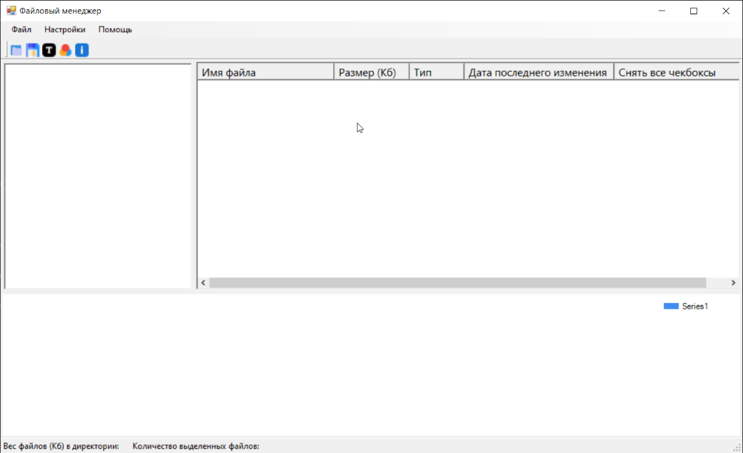

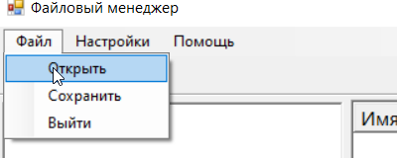

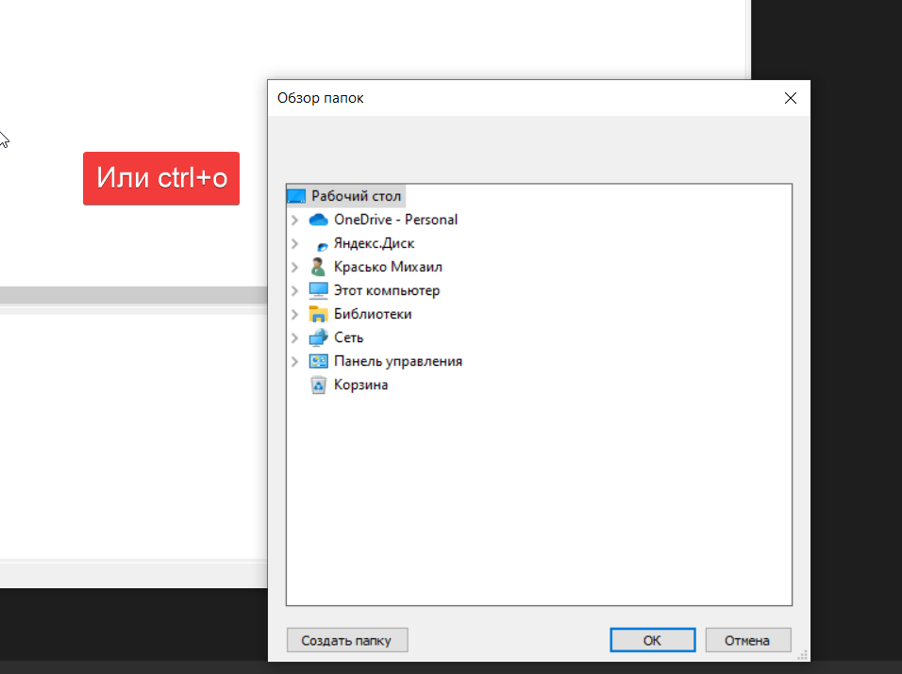



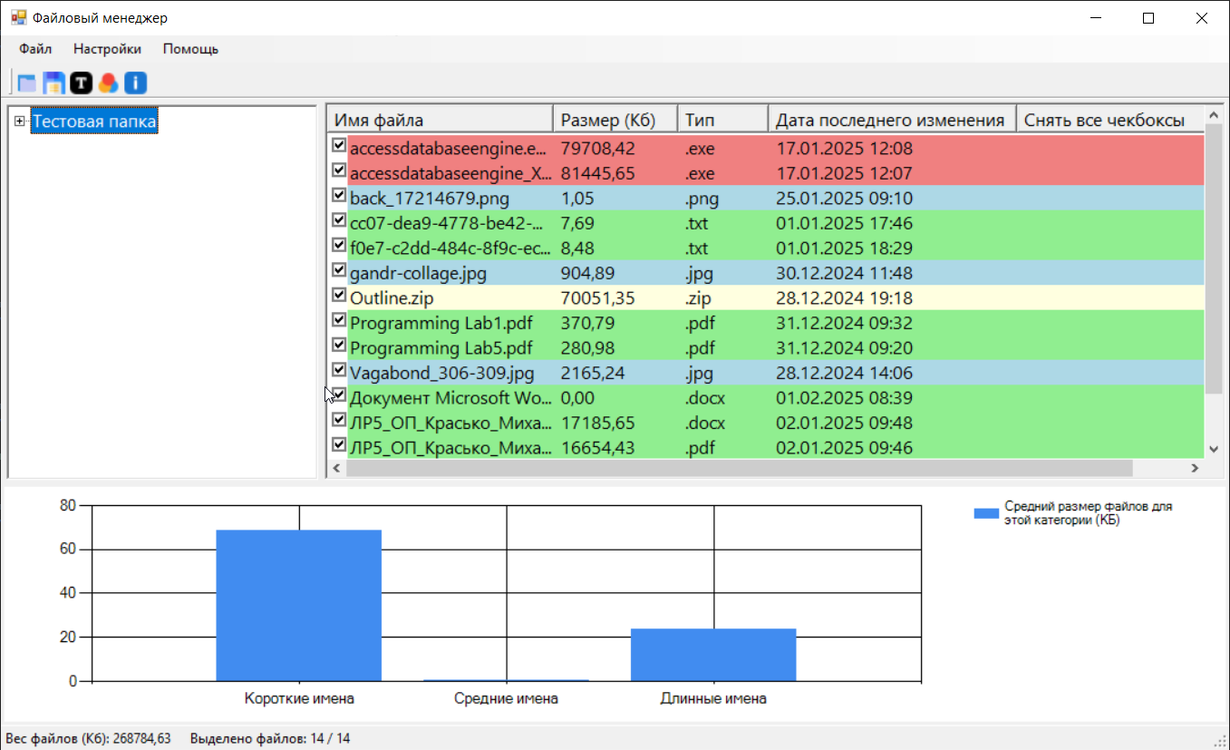

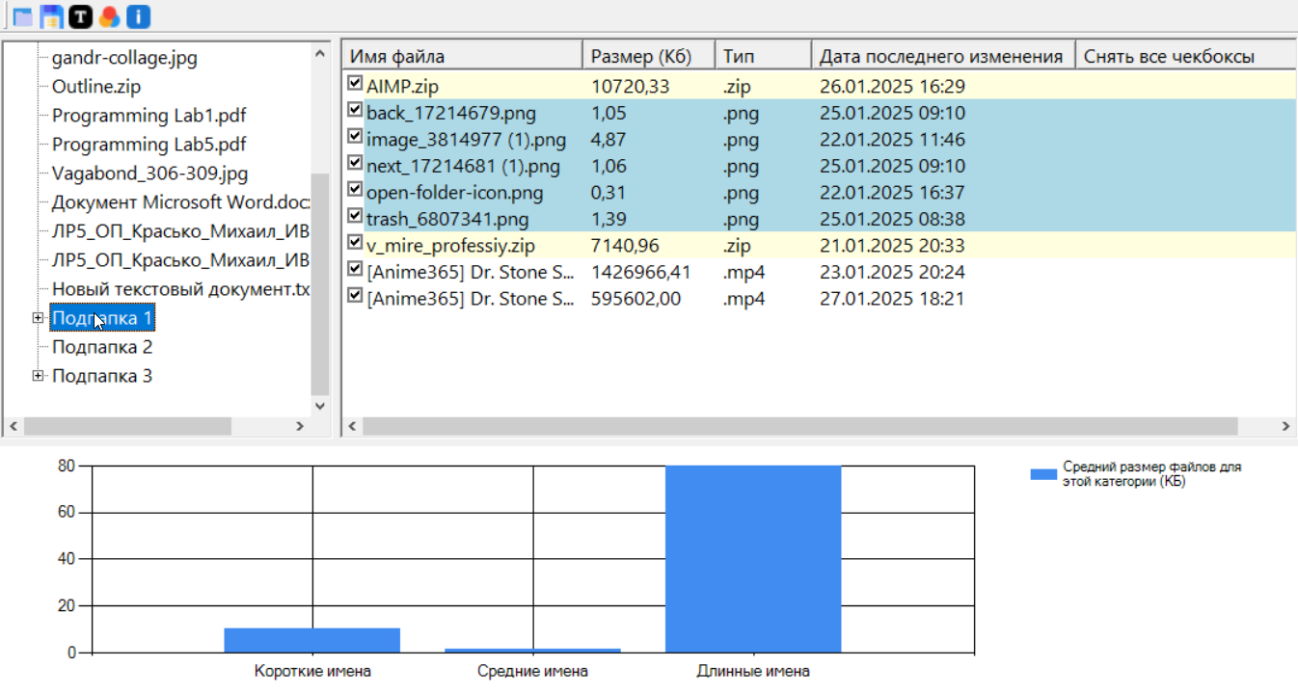

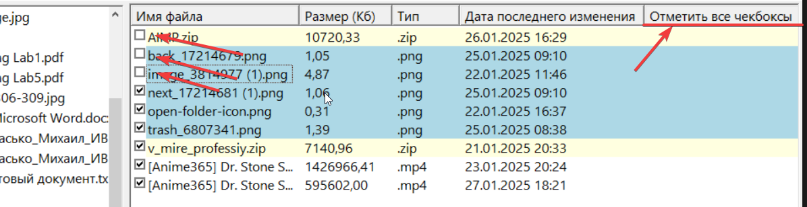

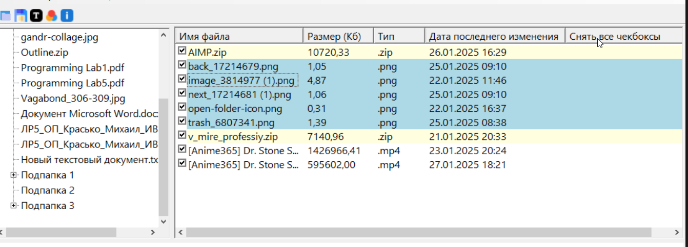

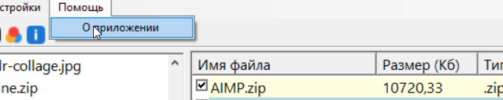

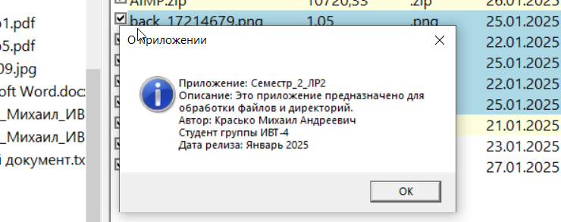

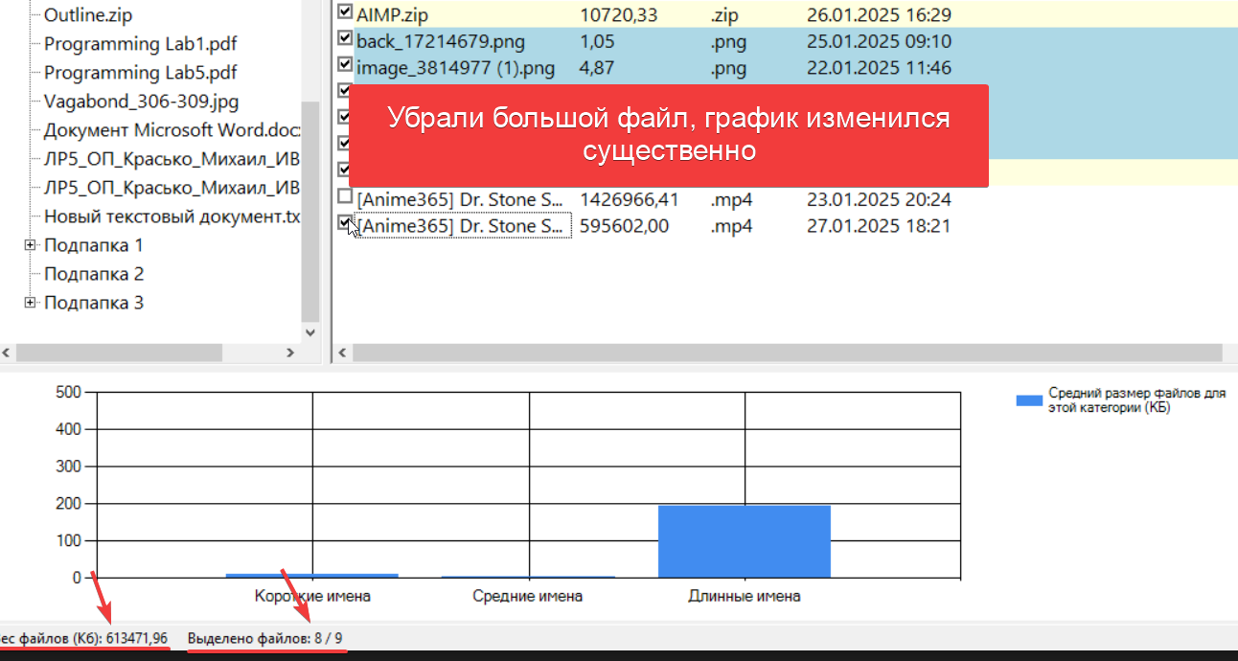

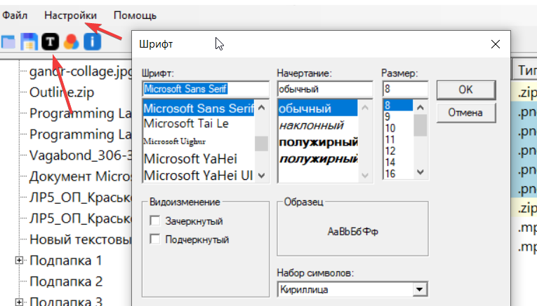

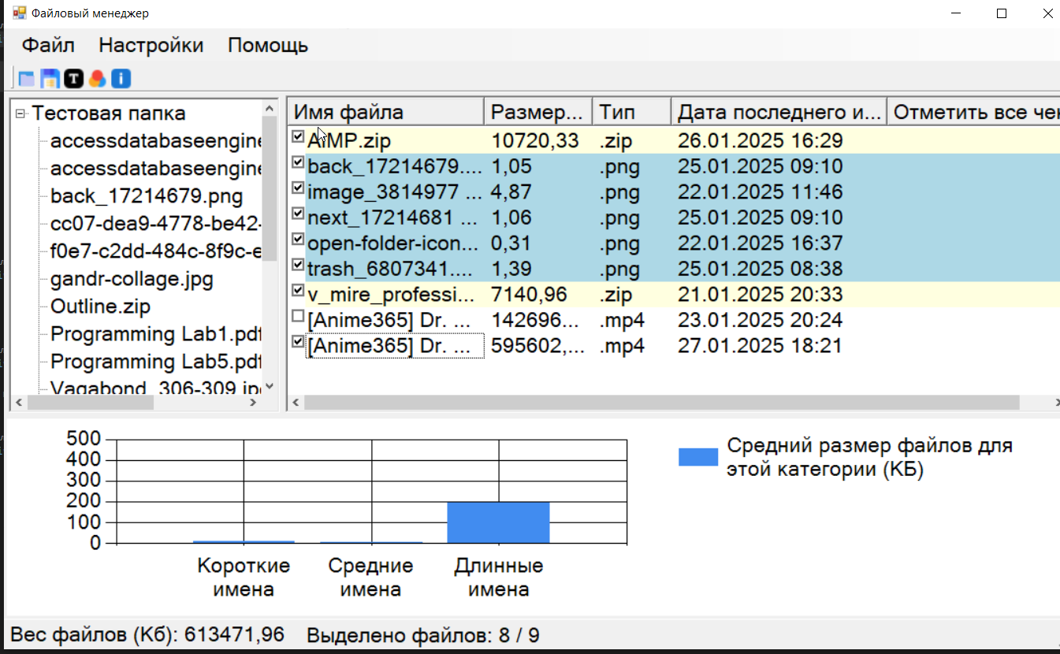

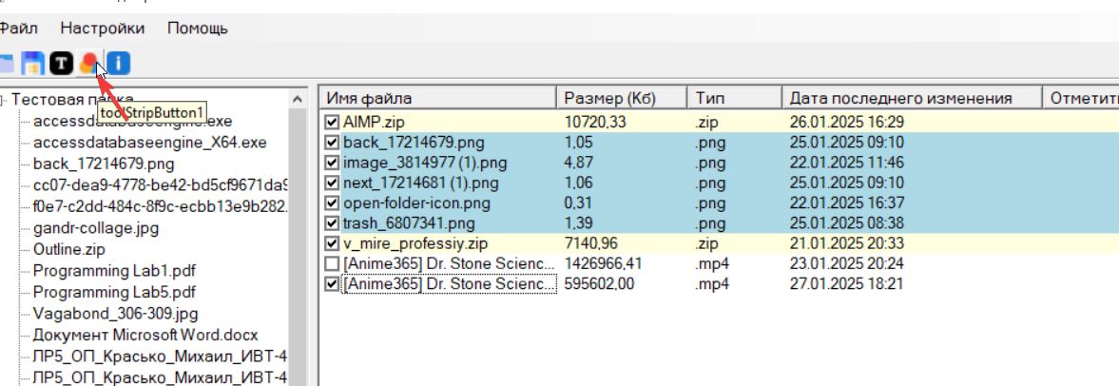

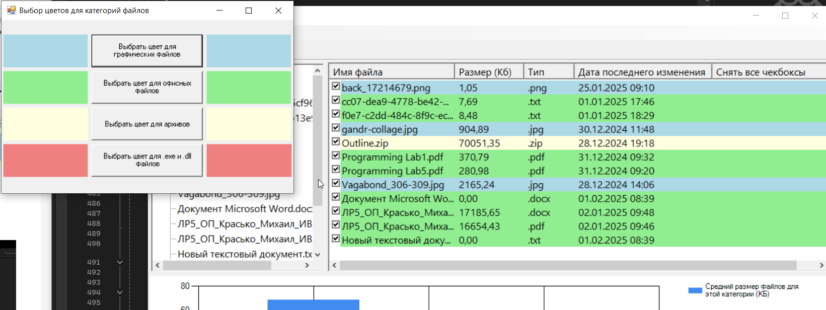

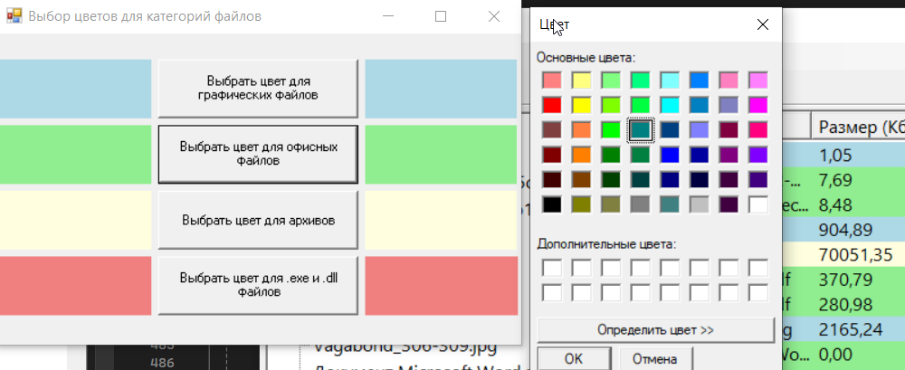

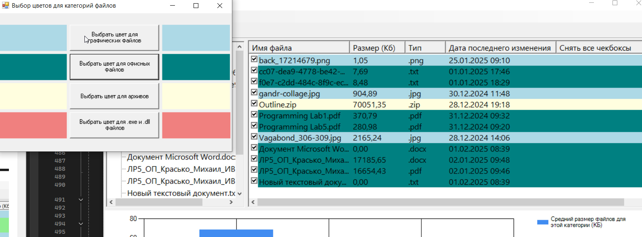

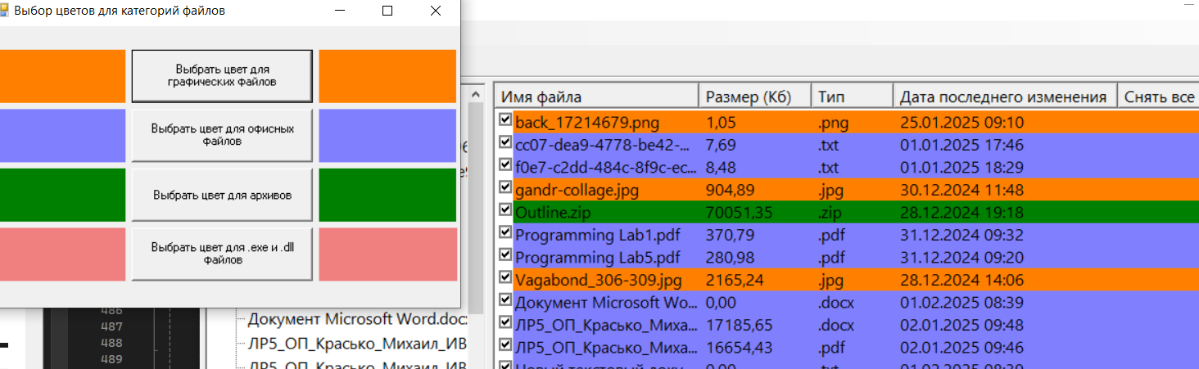

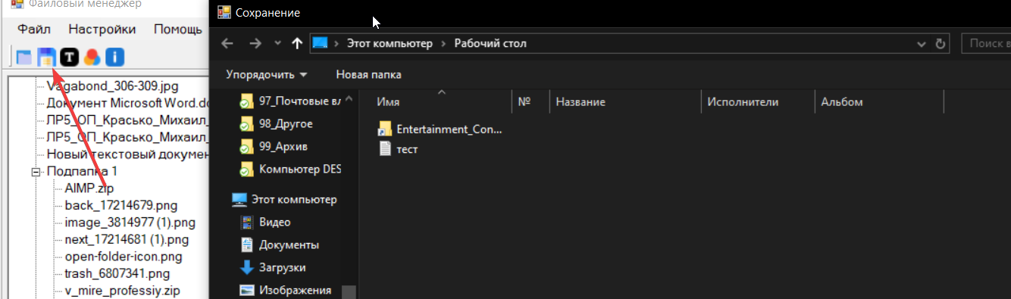

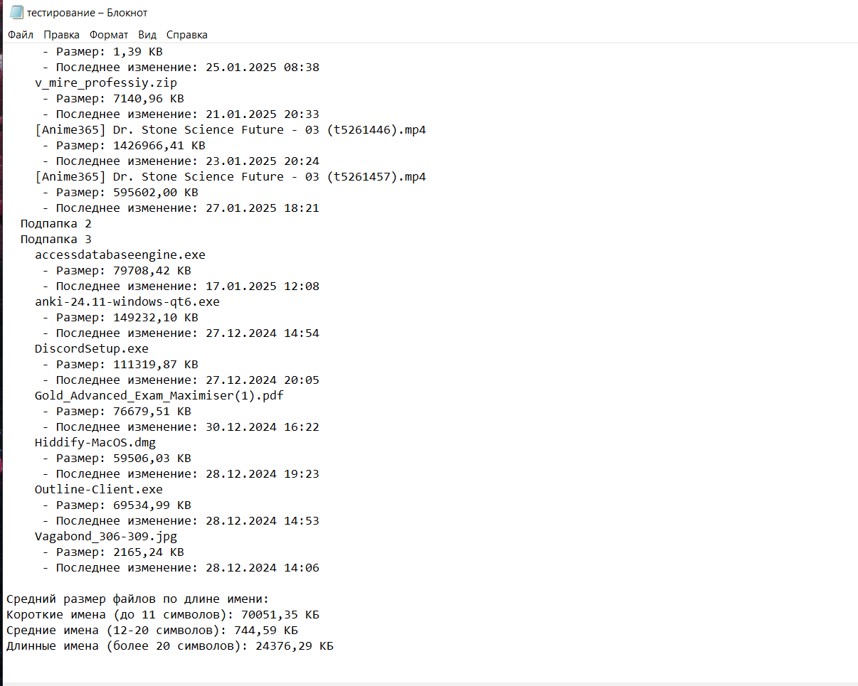

**Контрольные вопросы на следующей странице**

**Контрольные вопросы**

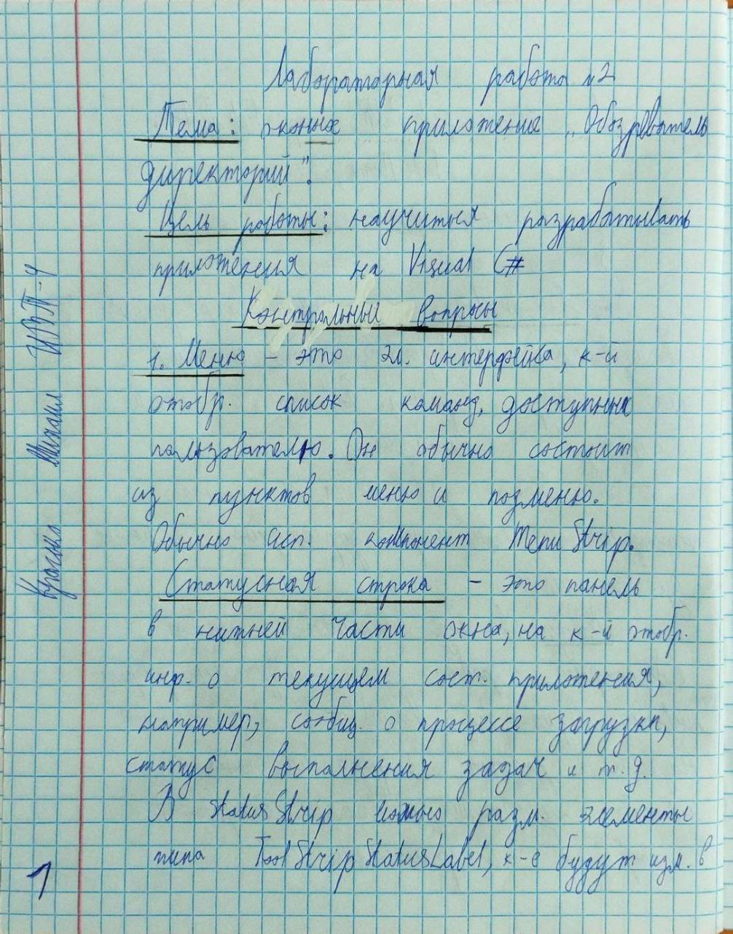



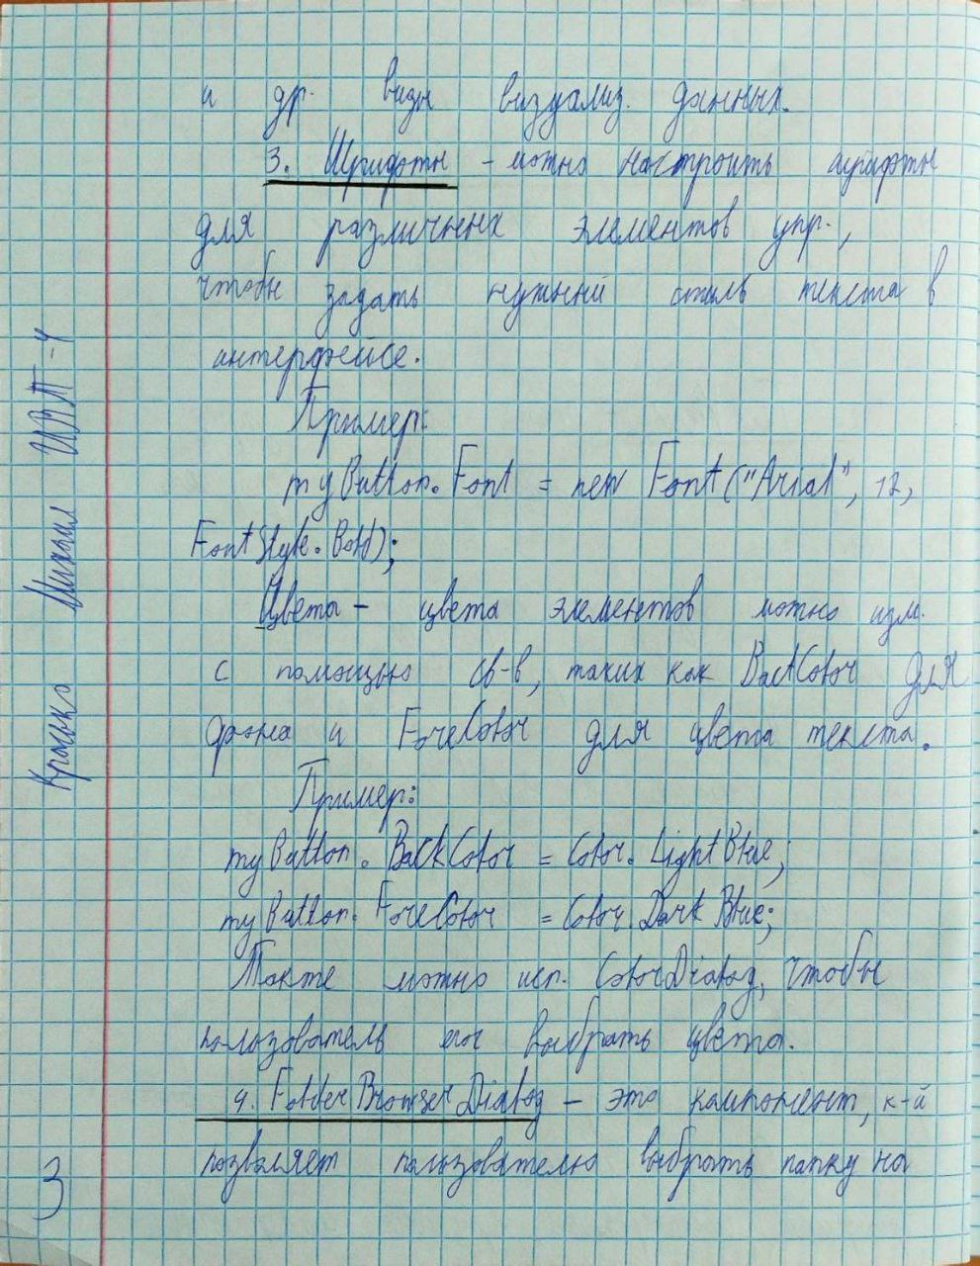

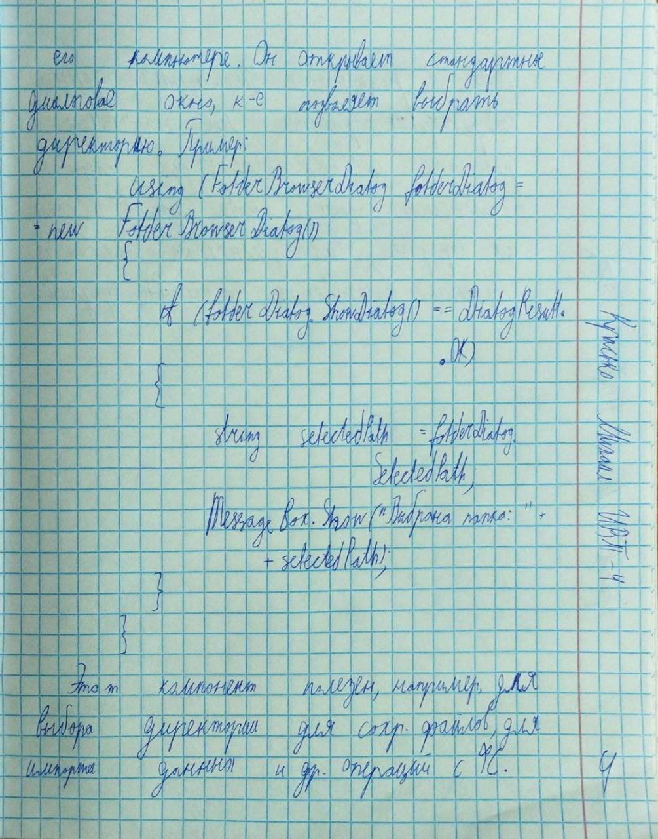



**Вывод:** в результате выполнения данной лабораторной работы мы научились работать с элементами для создания статусной строки, отображения файловой структуры, видоизменения текста по желанию пользователя и много.